Экскурсия «Пешеходный переход»
Чтобы улицей бурливой,
Шумной, звонкой, говорливой
И проехать и пройти –
Будь внимателен в пути!

Посреди дороги дети,
Мы всегда за них в ответе.
Чтоб не плакал их родитель,
Будь внимательней, водитель!

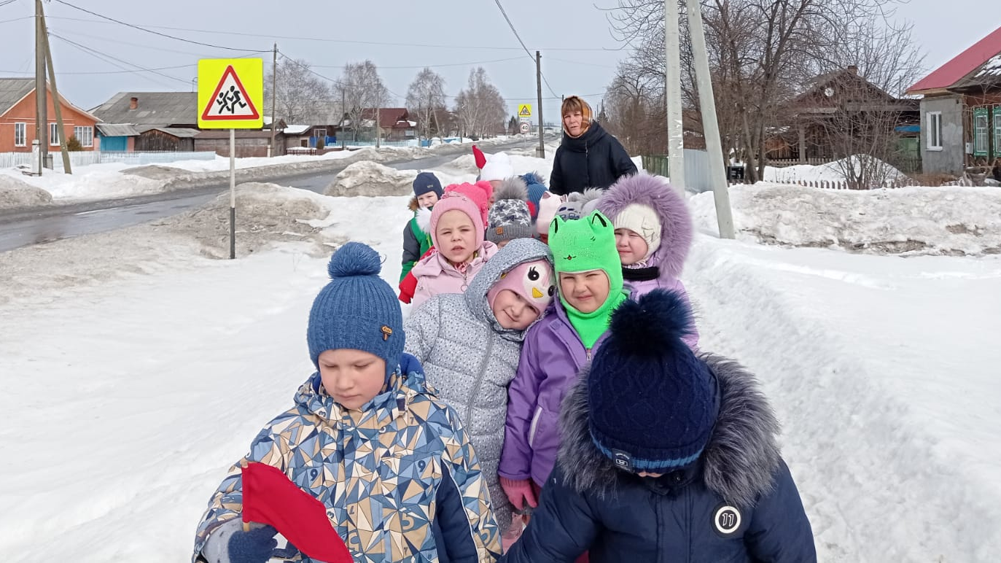

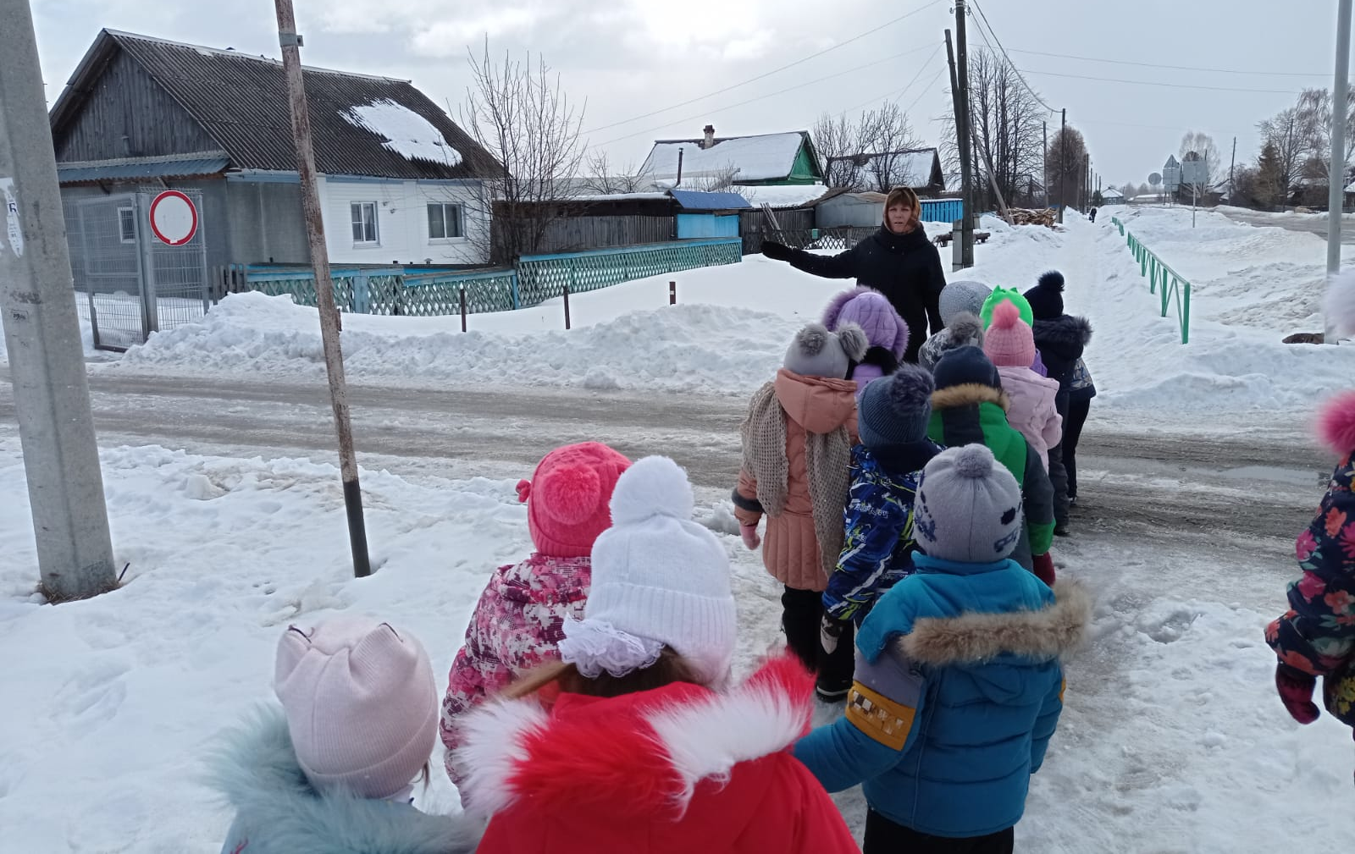

Этот знак не очень строгий,
Коль стоит он на дороге.
Говорит он нам:»Друзья,
Ездить здесь совсем нельзя!»

Вот обычный переход
По нему идет народ
Здесь специальная разметка
«Зеброю» зовется метко!
Белые полоски тут
Через улицу ведут.

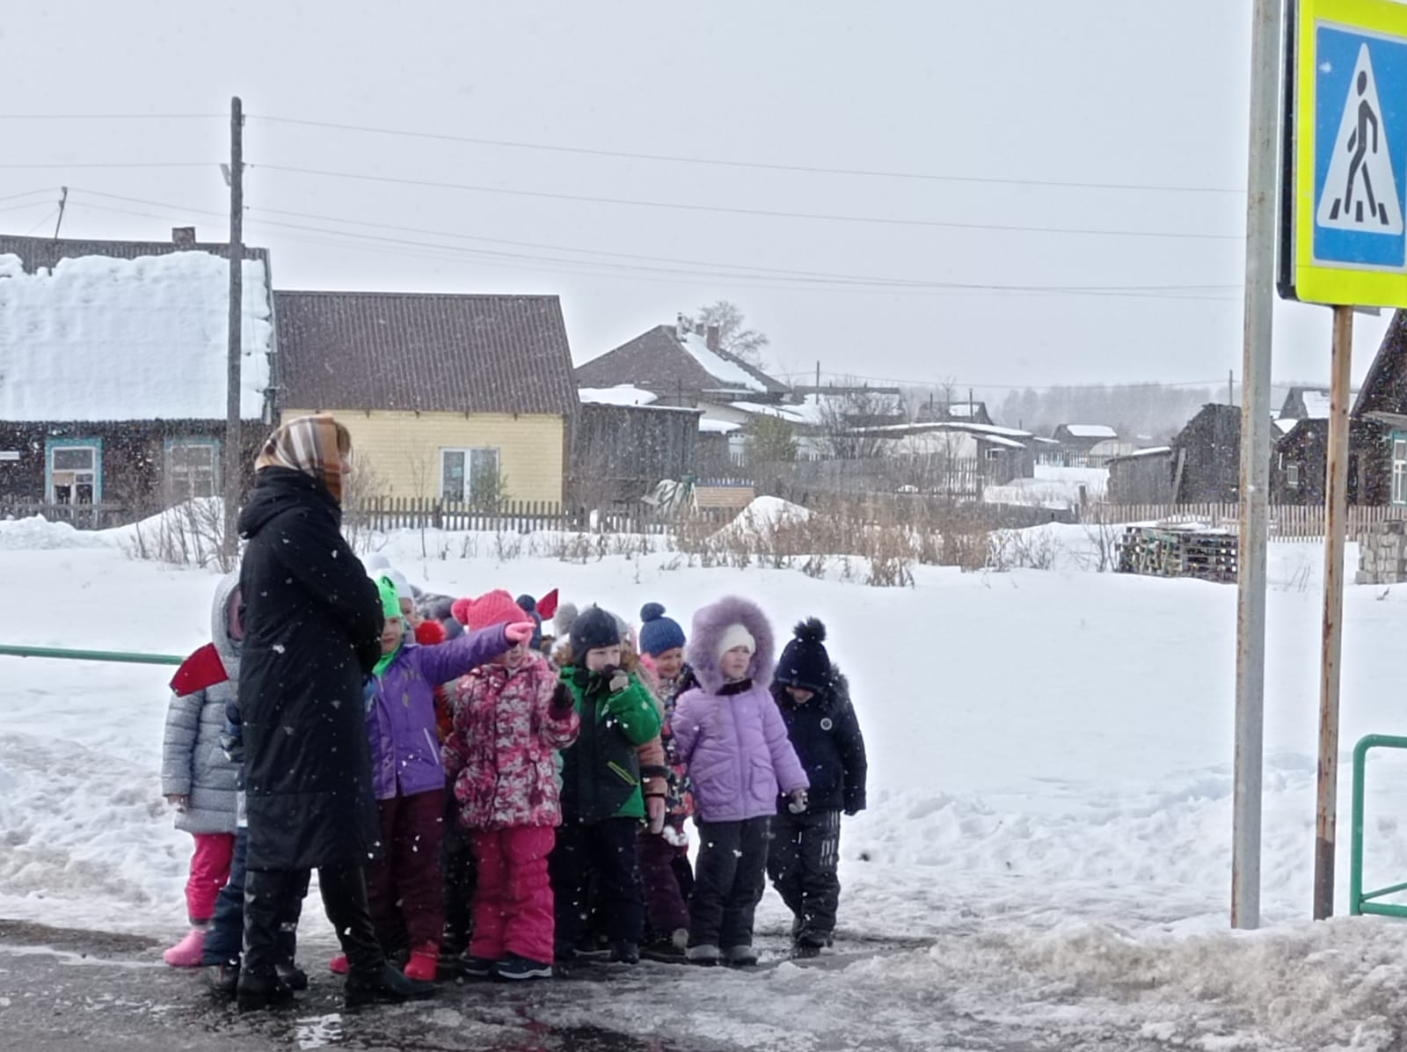

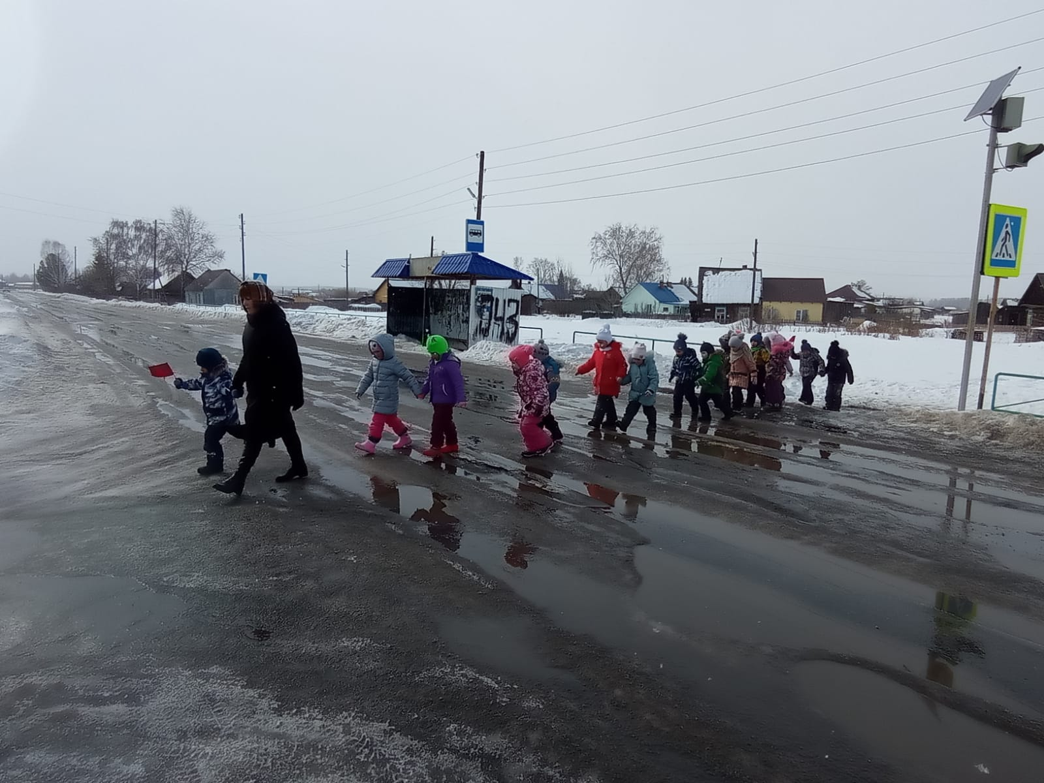

В дождь и в ясную погоду
Здесь ходят пешеходы.
Говорит им знак одно:
«Вам ходить разрешено!

